**Урок № 9**

**ТЕМА УРОКУ. Вікно програми MS Word**

**МЕТА УРОКУ:**

***Навчальна.*** Надати учням відомості про файлову систему та операції з каталогами та файлами. Навчити учнів виконувати різноманітні операції з каталогами та файлами.

***Розвиваюча.*** Розвивати кругозір учнів.

***Виховна.*** Виховувати цікавість, допитливість.

**ОБЛАДНАННЯ:** Комп’ютери кабінету.

**ХІД УРОКУ.**

**І. Загальна характеристика теми.**

Охарактеризовується тема.

**II. Перевірка домашнього завдання.**

Перевірка правил ТБ. Опитування учнів по темі попереднього уроку.

**IІІ. Вивчення нового матеріалу.**

1. Інтерфейс програми

***Інтерфейс —*** це сукупність інструментів (команд), за допомогою яких користувач взаємодіє з комп'ютерною програмою.

Програма Word запускається після клацання по її значку і відкривається в стандартному для додатків Microsoft Office вікні, в якому відображається текстовий документ й інструменти для роботи з ним.

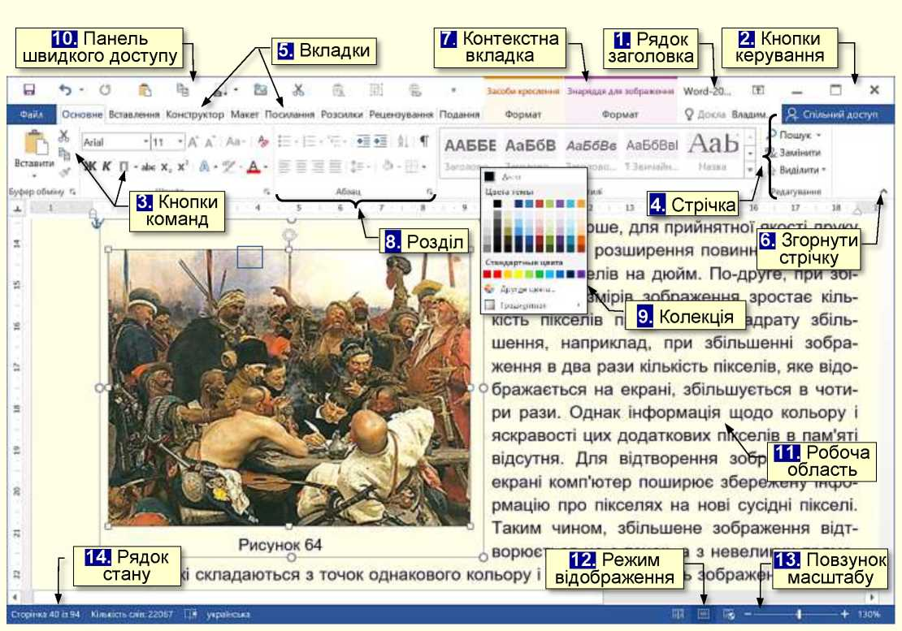До основних елементів інтерфейсу Word відносяться:

1. ***Рядок заголовка*** завжди відображається у верхній частині вікна і відповідає назві (імені) документа.
2. ***Кнопки керування розмірами вікна*** завжди знаходяться в його правій верхній частині.
3. ***Кнопки команд.*** Користувач керує Word за допомогою команд (інструментів). Команди прикріплені до кнопок, які являють собою значки (піктограми) - невеликі прямокутники зі стилізованими (умовними) зображеннями. Ці зображення відповідають командам, що робить інтерфейс інтуїтивно зрозумілим, тобто тільки із зображення можна зрозуміти, яка команда буде виконана при натисканні конкретної кнопки.

Якщо на секунду затримати курсор миші над кнопкою, то вона виділиться кольором і під нею з'явиться віконце з текстом підказки (контекстна підказка) щодо призначення тієї чи іншої команди. У підказці також наводиться поєднання клавіш, одночасне натискання яких приводить до виконання команди. Це дуже зручно і дозволяє швидко запам'ятати найбільш часто використовувані в роботі комбінації клавіш. Користь полягає в істотній економії часу. Зазвичай підказки включені за промовчанням. Всього в Word близько команд. Всі вони розподілені за функціональним принципом і розміщені на стрічках. При наведенні покажчика миші на кнопку вона виділяється кольоровою рамкою.

1. ***Стрічка*** являє собою смугу, яка розташовується у верхній частині вікна програми Word. На стрічці розміщуються кнопки команд. Оскільки команд дуже багато, то вони за функціональною ознакою згруповані та розміщені на різних стрічках. Спочатку (за промовчанням) таких основних стрічок 14.

Назва кожної стрічки відображається на вкладці (ярлику). На екрані після клацання по відповідній вкладці відображається тільки одна стрічка. Змінити розташування стрічки на екрані неможливо, але для збільшення розмірів робочої області стрічку можна згорнути:

* або натиснувши значок ***6. Згорнути стрічку*** л на правому кінці стрічки;
* або сполученням клавіш ***Ctrl+F1****.*
* При цьому на екрані відображаються тільки назви вкладок. Клацання по назві будь - якої вкладки розгортає відповідну стрічку.

1. ***Вкладки*** - назви стрічок, які об'єднують командні кнопки за функціональним принципом, наприклад, вкладка ***Подання*** містить команди, за допомогою яких можна змінювати відображення документа на екрані. Одна з вкладок на стрічці завжди активна.

Крім основних вкладок, відповідно до поточного стану виділеного об'єкта на стрічці автоматично можуть з'являтися ***7. Контекстні вкладки****,* наприклад, якщо в документі виділити рисунок, то автоматично з'явиться вкладка ***Засоби креслення****.*

Для активізації певної стрічки з інструментами необхідно клацнути на назві її вкладки. Якщо покажчик миші знаходиться в межах стрічки, то перехід між вкладками можна здійснити прокручуванням коліщатка миші, звичайно, якщо таке є. Можна також використовувати поєднання клавіш. Для цього необхідно натиснути клавішу ***ALT****,* поряд з назвами вкладок з'являться літери (рис. 5). Якщо натиснути клавішу з літерою, то стане активною відповідна вкладка, наприклад, якщо натиснути клавішу ***Е****,* утримуючи клавішу ***ALT***, то стане активною вкладка ***Основне****.* Одночасно біля кнопок цієї вкладки з'являться літери або цифри (рис. 6).

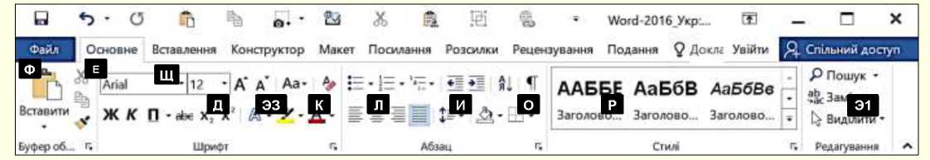

Натискання клавіш з цими літерами призводить до застосування відповідної команди до виділеного об'єкта. Наприклад, натискання клавіші ***2*** форматує виділений текст курсивом.

***8. Розділи.*** Щоб прискорити доступ до потрібних команд, інструменти на стрічках додатково об’єднані за функціональною ознакою в розділи. Наприклад, в розділі ***Шрифт*** вкладки ***Основне*** зосереджені основні інструменти для роботи зі шрифтами: вибір накреслення і розміру шрифту, його колір і т. п. Всі розділи мають назви.

**ІV. Закріплення вивченого.**

Опитування учнів по темі уроку.

**V. Аналіз та підсумки уроку.**

Підводяться підсумки та робиться аналіз вивченого матеріалу і результатів практичної роботи.

**ДОМАШНЄ ЗАВДАННЯ.** Конспект. Самостійно опрацювати § 5.1.